**REQUERIMENTO DE URGÊNCIA Nº 1590/2023**

"Requer regime de urgência para discussão e votação do Projeto de Decreto Legislativo 044/2023”.

**REQUEREMOS** à Mesa, após ouvido o douto Plenário, na forma regimental vigente (arts.156 e 189), que sejam dispensadas as formalidades regimentais, a fim de que o Projeto de Decreto Legislativo 044/2023, seja discutido e votado em regime de urgência e incluído na Ordem do Dia da Sessão Ordinária do dia 25 de abril de 2023.

Sala das Sessões Bemvindo Moreira Nery, 24 de abril de 2023.

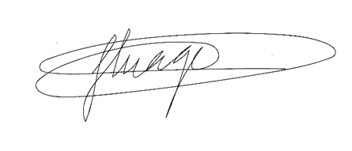

THIAGO DA SILVA SANTOS

VEREADOR THIAGUINHO – UNIÃO

PRESIDENTE